БАШҠОРТОСТАН РЕСПУБЛИҠАҺЫ  МИШКӘ РАЙОНЫ  МУНИЦИПАЛЬ РАЙОНЫНЫҢ  ОЛО ШАҘЫ АУЫЛ СОВЕТЫ  АУЫЛ БИЛӘМӘҺЕ СОВЕТЫ | 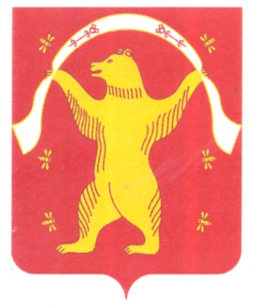 | РЕСПУБЛИКА БАШКОРТОСТАН  СОВЕТ СЕЛЬСКОГО ПОСЕЛЕНИЯ БОЛЬШЕШАДИНСКИЙ СЕЛЬСОВЕТ МУНИЦИПАЛЬНОГО РАЙОНА МИШКИНСКИЙ РАЙОН
ҠАРАР РЕШЕНИЕ

17 апрель 2017 йыл № 129 17 апреля 2017 года

О внесении изменений в решение Совета сельского поселения Большешадинский сельсовет муниципального района Мишкинский район Республики Башкортостан от 28 декабря 2016 года № 112
«Об утверждении Правила землепользования и застройки сельского поселения Большешадинский сельсовет муниципального района Мишкинский район Республики Башкортостан»

В целях приведения Правила землепользования и застройки сельского поселения Большешадинский сельсовет муниципального района Мишкинский район Республики Башкортостан в соответствие с изменениями в Градостроительном кодексе Российской Федерации Совет сельского поселения Большешадинский сельсовет муниципального района Мишкинский район Республики Башкортостан третьего созыва р е ш и л:
1.Внести в Решение Совета сельского поселения Большешадинский сельсовет муниципального района Мишкинский район Республики Башкортостан от 28 декабря 2016 года № 106 «Об утверждении Правила землепользования и застройки сельского поселения Большешадинский сельсовет муниципального района Мишкинский район Республики Башкортостан» следующие изменения и дополнения:
1. в статье 12 п.2 исключить:
2. Настоящее решение обнародовать путем размещения на информационном стенде в здании Администрации сельского поселения Большешадинский сельсовет муниципального района Мишкинский район Республики Башкортостан (д.Большие Шады, ул.Али Карная, д.7) и разместить на

официальном сайте муниципального района Мишкинский район Республики Башкортостан shadu.mishkan.ru.
3. Контроль исполнения настоящего решения возложить на постоянную комиссию Совета сельского поселения Большешадинский сельсовет муниципального района Мишкинский район Республики Башкортостан по развитию предпринимательства, земельным вопросам, благоустройству и экологии.

Глава сельского поселения Ф.Ф.Ахметшин.

